Отзыв на первую редакцию проекта ГОСТ Сосуды и аппараты стальные сварные. Общие технические условия

Структурный элемент стандарта | Замечание, предложение | Предлагаемая редакция
п. 6.9.6 | Просьба уточнить п. 6.9.6. В пункте сказано "Расстояние между краем шва приварки внутренних и внешних устройств и деталей и краем ближайшего шва корпуса должно быть не менее 20 мм."  Просьба указать "...краем ближайшего продольного или кольцевого шва корпуса" (если речь именно о них), т.к. указанный пункт понимается неоднозначно, например, многие понимают его как необходимость выдерживать расстояние 20 мм между всеми швами: между швами приварки ребер, между швами приварки бобышек и штуцеров, между швами №1 и №2 на прикрепленном рисунке. Может быть можно дополнить п. 6.9.6 фразой "минимальное расстояние между краями остальных швов не регламентируется". | 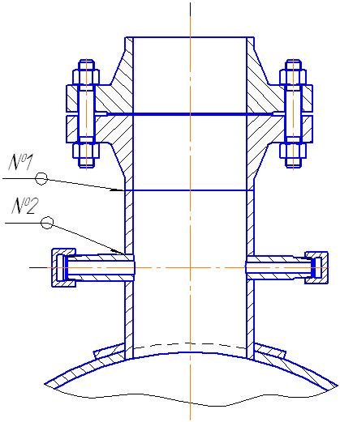

Организация:

Составитель отзыва __________________ ___________________________ _________________________
(должность) (подпись) (инициалы, фамилия)

Контакты
E-mail:

